Formação em Ciência de Dados e Analytics

Sprint “Engenharia de Dados”
MVP
Nome: Letícia dos Santos Mota
Matrícula: 4052025001606
Objetivo do MVP: Construção de um pipeline de dados utilizando tecnologias na nuvem e envolvendo busca, coleta, modelagem, carga e análise de dados.

1. Objetivo e Perguntas de Negócio
Foi escolhido como tema para este trabalho a produção e comercialização de petróleo e derivados no Brasil. A principal motivação foi o fato de trabalhar na indústria de petróleo e dessa forma conseguir agregar conhecimentos que utilizo no trabalho.
O objetivo do trabalho será analisar a produção de petróleo e gás natural no Brasil entre os anos de 1997 e 2025 para identificação de tendências e visualização das principais regiões produtoras do Brasil. Também serão avaliados, juntamente com a produção, dados de importação e exportação de petróleo e de venda de derivados de petróleo.
Perguntas de negócio que devem ser respondidas:
1) Como foi a evolução da produção de petróleo por estado ao longo dos anos?
2) Quais são os principais estados produtores?
3) Qual o recorde mensal de produção de petróleo no Brasil?
4) É possível identificar correlação entre importação, exportação e produção?
5) Qual o recorde mensal de importação e exportação de petróleo no Brasil?
6) Como foi a evolução da importação e exportação de petróleo ao longo dos anos?
7) Qual o recorde mensal de venda de derivados de petróleo no Brasil?
8) Quais os derivados mais vendidos no Brasil?
9) Como foi a evolução da venda de derivados de petróleo ao longo dos anos?

2. Desenvolvimento
2.1 Busca e coleta dos dados
Foi escolhida a base de dados abertos do Governo Federal do Brasil. Os dados consultados são mantidos pela ANP (Agência Nacional do Petróleo, Gás Natural e Biocombustíveis) e foram acessados em 26/novembro/2025 no site abaixo:
https://dados.gov.br/dados/conjuntos-dados
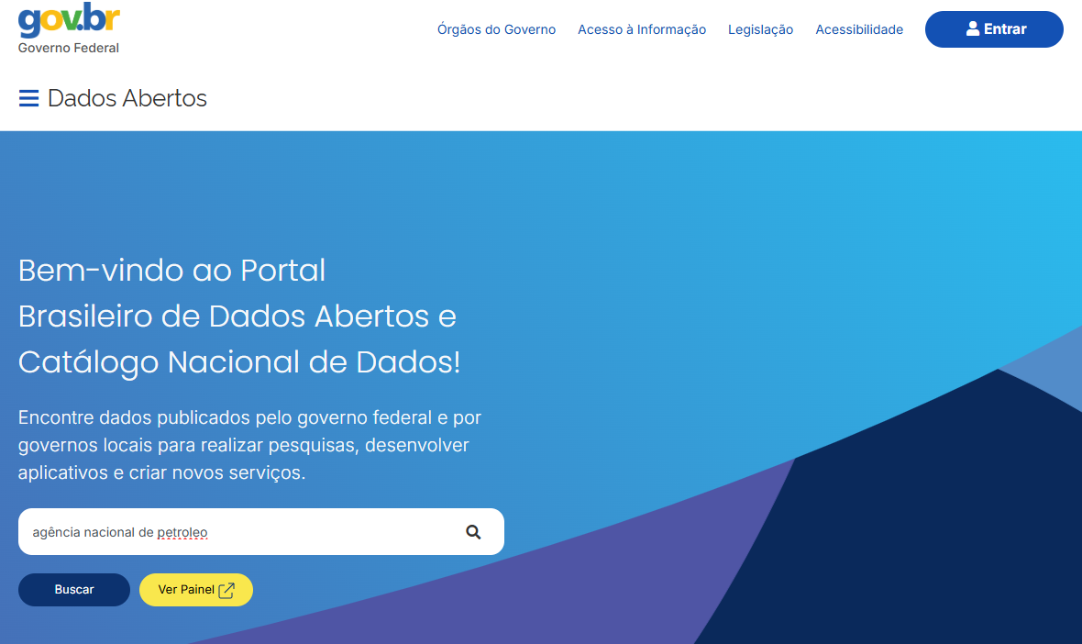
Foram consultados três conjuntos de dados, todos dados abertos com licença do tipo Creative Commons Attribution:
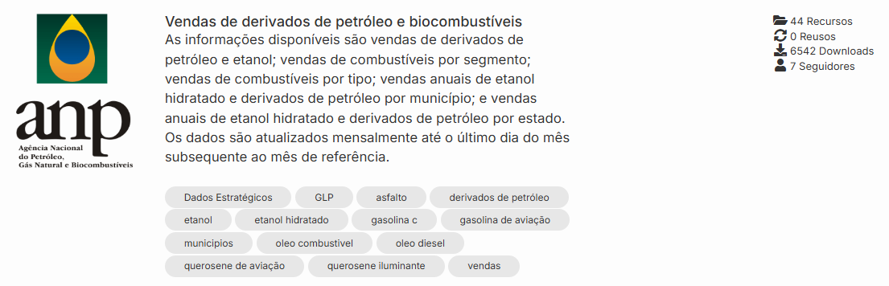
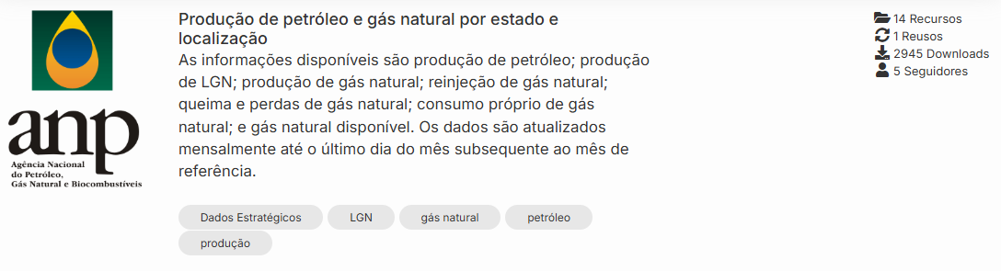
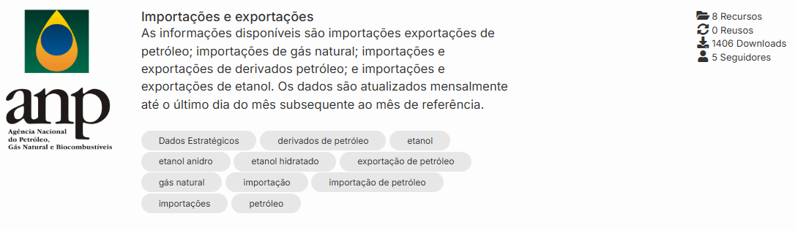
Foi feito o download de nove arquivos “.csv” das fontes de dados acima e armazenadas em site Onedrive Pessoal.
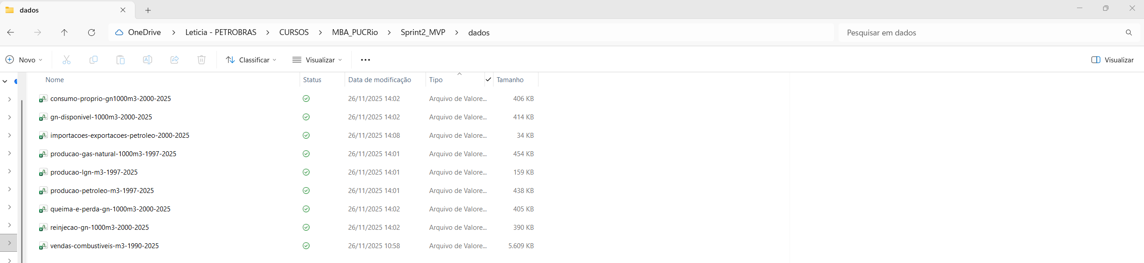
2.2 Carga e ETL no Databricks
No catálogo padrão do Databricks (“workspace”) foi criado um volume (“arquivos”) e feito o carregamento dos arquivos .csv conforme imagem a seguir. A localização dos arquivos ficou “/Volumes/workspace/dbfs_mvp_sprint1/arquivos”.
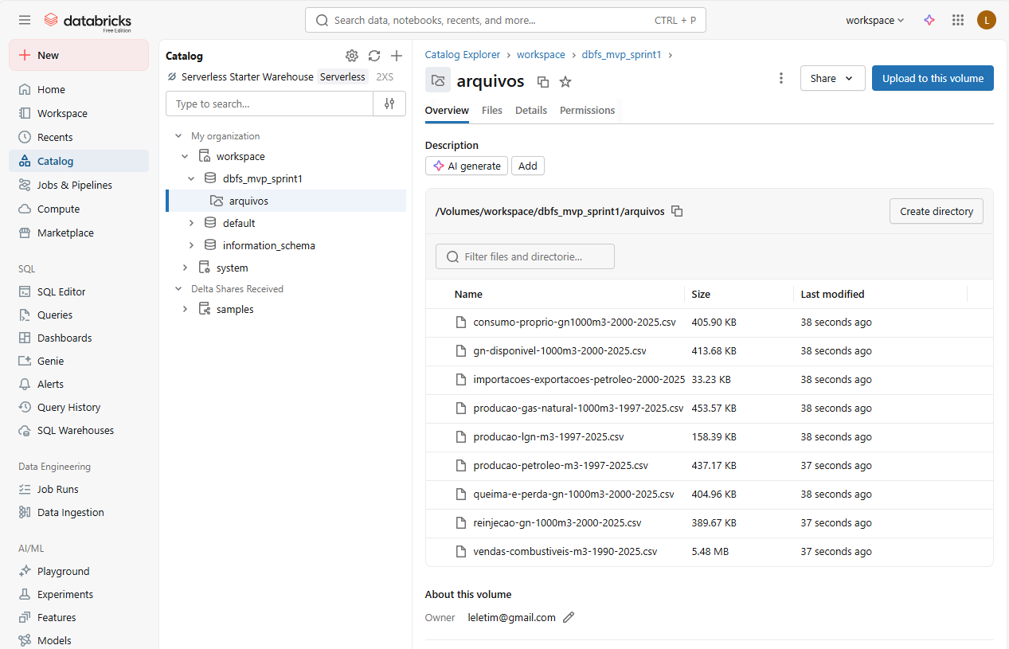
Foram realizadas etapas de extração, transformação e limpeza de dados em um notebook Python que será anexado ao trabalho. As principais etapas foram as seguintes:
- Leitura dos arquivos: cada arquivo csv foi lido e incluída uma coluna com nome do arquivo de origem. Todos os arquivos foram unidos em um único dataframe mantida todas as colunas de cada arquivo. O dataframe final ficou com as seguintes colunas:
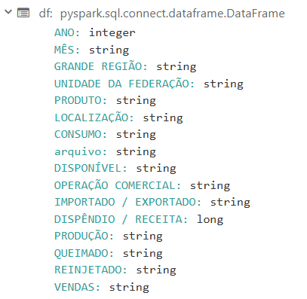
- Verificação dos tipos das colunas e transformação de colunas conforme os tipos: inicialmente em todas as colunas do tipo “string” foi feita limpeza de espaços usando trim. Nas colunas que contém informações quantitativas foi substituída a vírgula por ponto, removido qualquer caractere que não fosse número ou ponto, convertida para “double” e preenchido valores nulos (“null”) com zero.
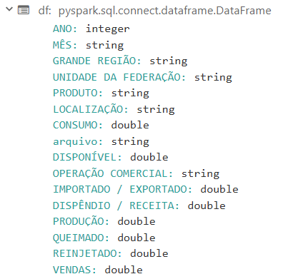
- Criação das tabelas dimensão: foram criadas quatro tabelas dimensão, sendo dim_tempo (dados de ANO e MÊS), dim_UF (dados de Região e Unidade da Federação), dim_local (dados de Localização) e dim_produto (dados do tipo de produto produzido ou comercializado).
- Criação das tabelas fato: foram criadas três tabelas fato, sendo fato_vendas (dados de produto e volume comercializado), fato_producao (dados de produtos, volume de produção, queima, reinjeção, consumo e disponível) e fato_import_export (dados de importação e exportação).
- O nome das colunas de cada tabela dimensão e fato foram normalizadas para retirada de espaços, caracteres especiais e acentos.
- Tabelas foram gravadas, conforme tela a seguir:
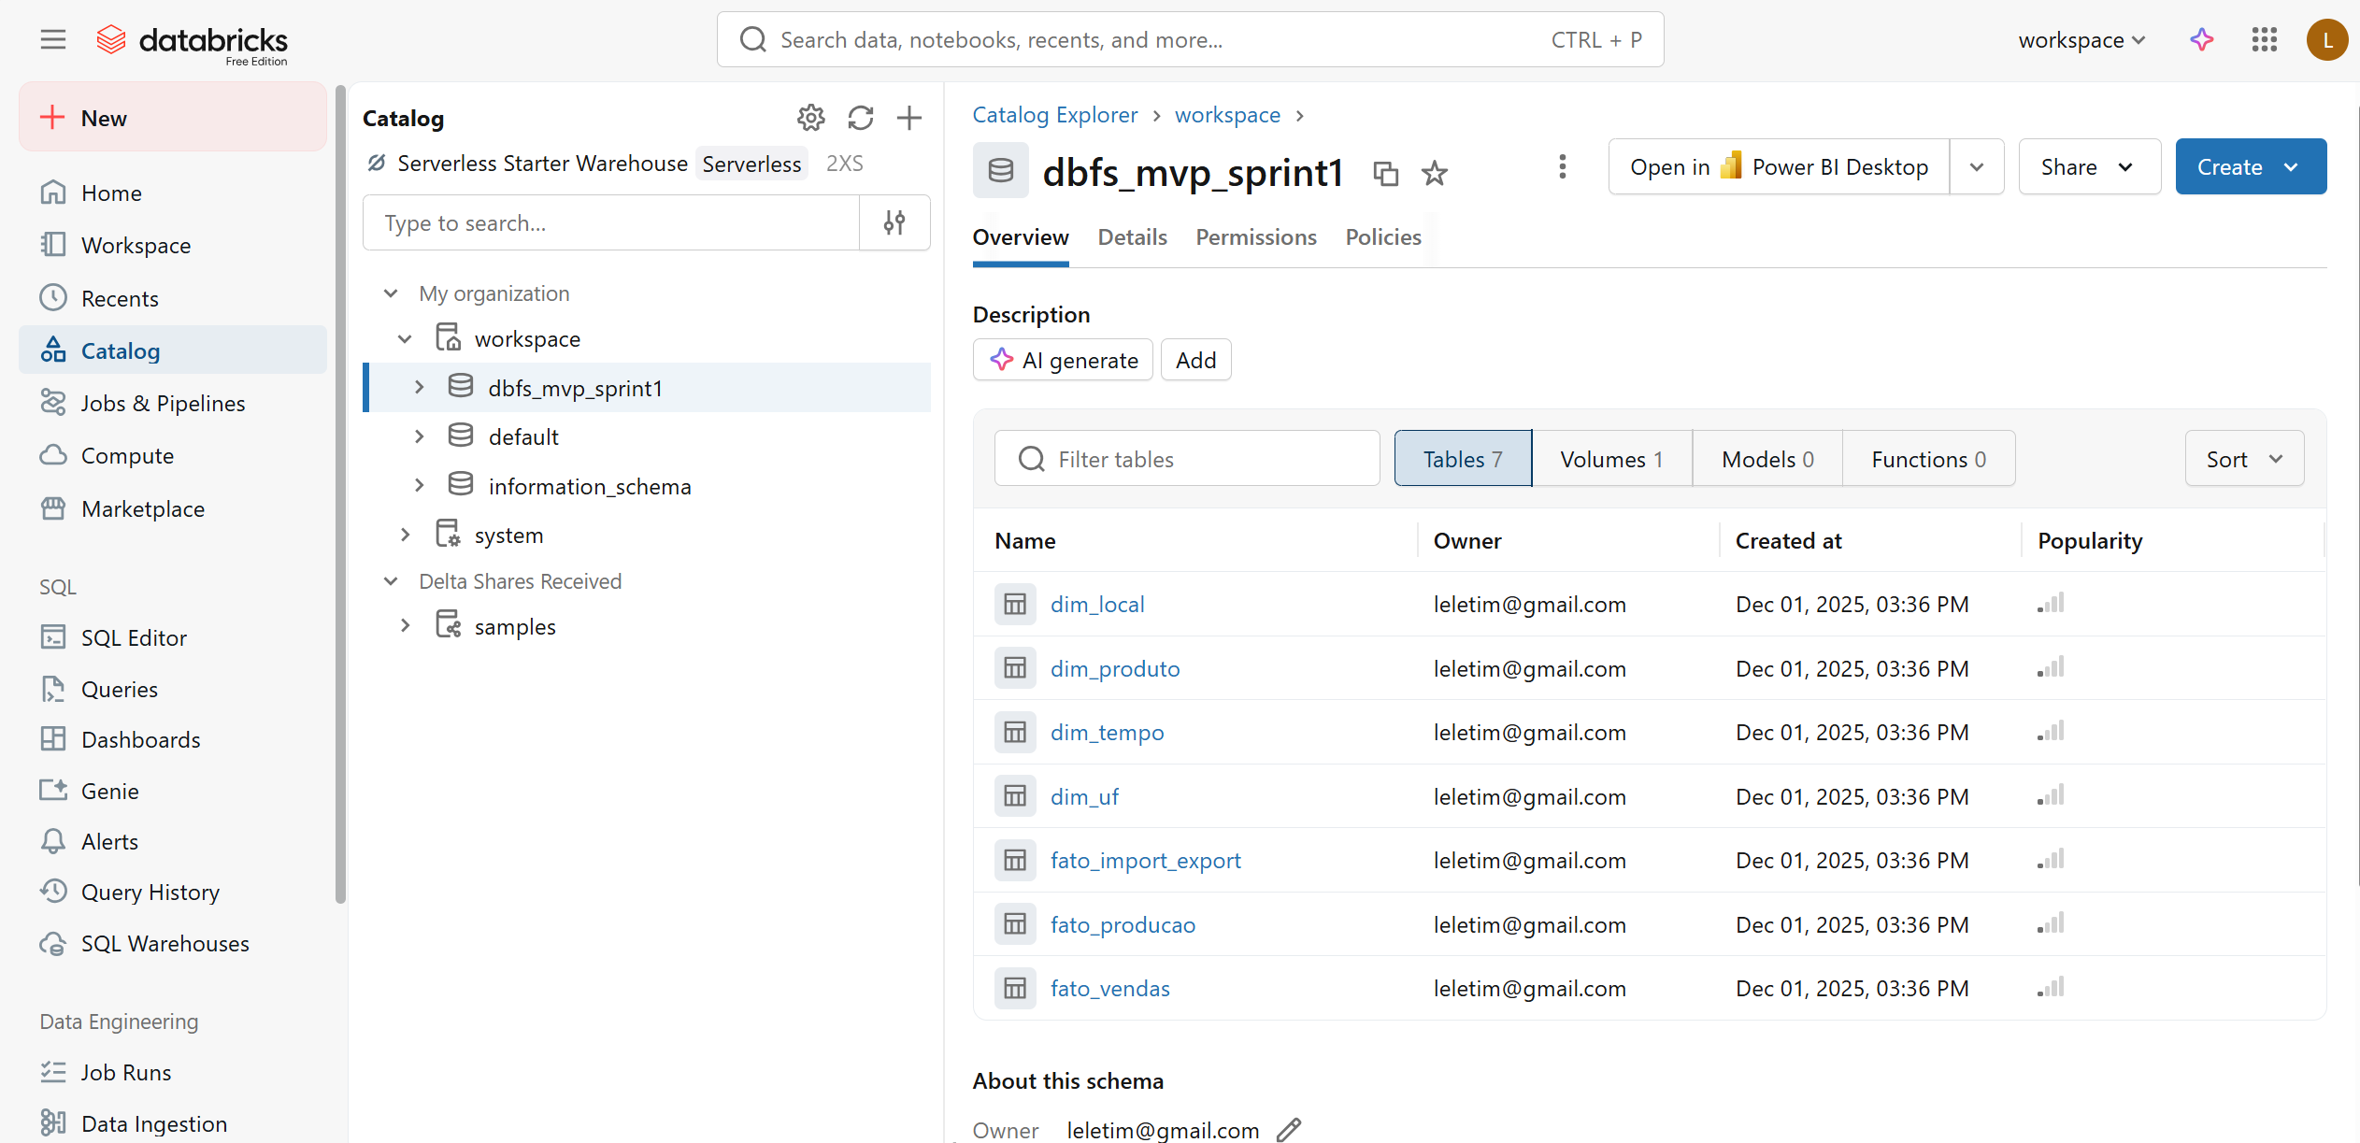
2.3 Catálogo de dados
dim_tempo
NOME DA COLUNA | DESCRIÇÃO | TIPO DO DADO
ANO | Ano | Inteiro
MES | Mês | Texto
MES_ANO | Combinação das colunas Mês e Ano com o separador “/” | Texto

dim_UF
NOME DA COLUNA | DESCRIÇÃO | TIPO DO DADO
GRANDE_REGIAO | Região do Brasil: Norte, Sul, Centro-Oeste, Sudeste e Nordeste | Texto
UNIDADE_DA_FEDERAÇAO | Unidades da Federação | Texto

dim_local
NOME DA COLUNA | DESCRIÇÃO | TIPO DO DADO
LOCALIZAÇAO | Nome da localização: Terra ou Mar | Texto

dim_produto
NOME DA COLUNA | DESCRIÇÃO | TIPO DO DADO
PRODUTO | Nome do produto: Gás Natural, Petróleo, LGN, Etanol Hidratado, Querosene iluminante, Querosene de aviação, Gasolina C, Óleo Diesel, GLP, Gasolina de aviação e Óleo combustível | Texto

fato_vendas
NOME DA COLUNA | DESCRIÇÃO | TIPO DO DADO
ANO | Ano | Inteiro
MES | Mês | Texto
GRANDE_REGIAO | Região do Brasil: Norte, Sul, Centro-Oeste, Sudeste e Nordeste | Texto
UNIDADE_DA_FEDERAÇAO | Unidades da Federação | Texto
PRODUTO | Tipo de combustível, que pode ser: etanol hidratado, gasolina C, gasolina de aviação, GLP, óleo combustível, óleo diesel, querosene iluminante e querosene de aviação | Texto
VENDAS | Volume vendido em m³ | Número Real

fato_producao
NOME DA COLUNA | DESCRIÇÃO | TIPO DO DADO
ANO | Ano | Inteiro
MES | Mês | Texto
GRANDE_REGIAO | Região do Brasil: Norte, Sul, Centro-Oeste, Sudeste e Nordeste | Texto
UNIDADE_DA_FEDERAÇAO | Unidades da Federação | Texto
LOCALIZAÇAO | Nome da localização: Terra ou Mar | Texto
PRODUTO | Nome do produto: Petróleo, Gás Natural, LGN | Texto
PRODUÇAO | Volume produzido em m³ ou mil m³ (Gás Natural) | Número Real
QUEIMADO | Volume queimado e/ou perdido em mil m³ | Número Real
REINJETADO | Volume reinjetado em mil m³ | Número Real
CONSUMO | Volume consumido em mil m³ | Número Real
DISPONIVEL | Volume disponível em mil m³ | Número Real

fato_import_export
NOME DA COLUNA | DESCRIÇÃO | TIPO DO DADO
ANO | Ano | Inteiro
MES | Mês | Texto
PRODUTO | Nome do produto: Petróleo | Texto
OPERAÇAO_COMERCIAL | Tipo de operação: Importação ou Exportação | Texto
IMPORTADO___EXPORTADO | Volume importado ou exportado em m³ | Número Real
DISPENDIO___RECEITA | Volume de dispêndio (Importação) ou de receita (Exportação) em US$ FOB. | Número Real

2.4 Consumo e análise no Power BI
Para consumo no Power BI, utilizei a interface do Databricks para conexão no Power BI, conforme indicado na tela a seguir.
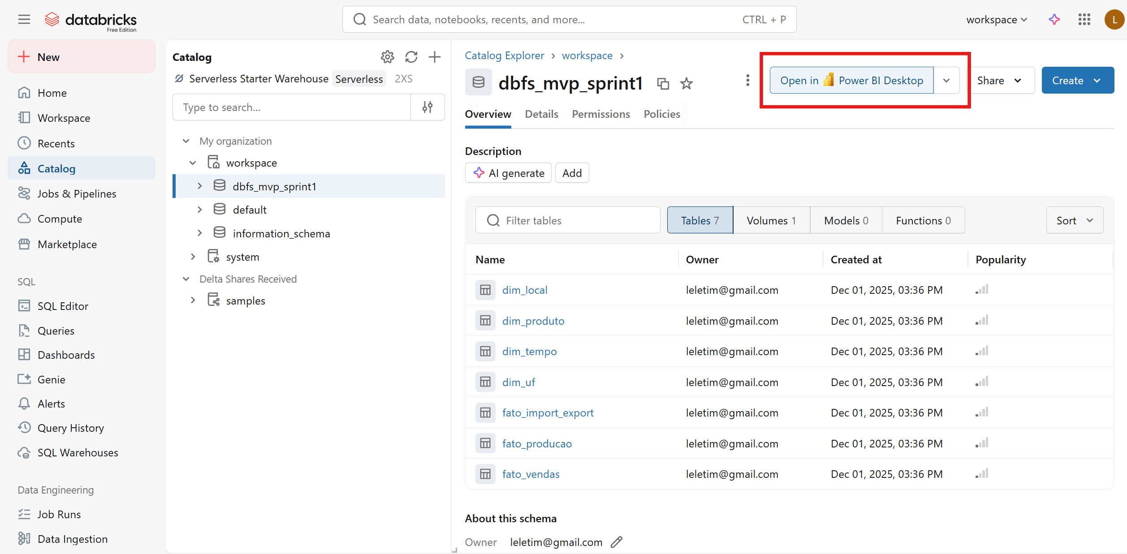
Consumidas as sete tabelas criadas:

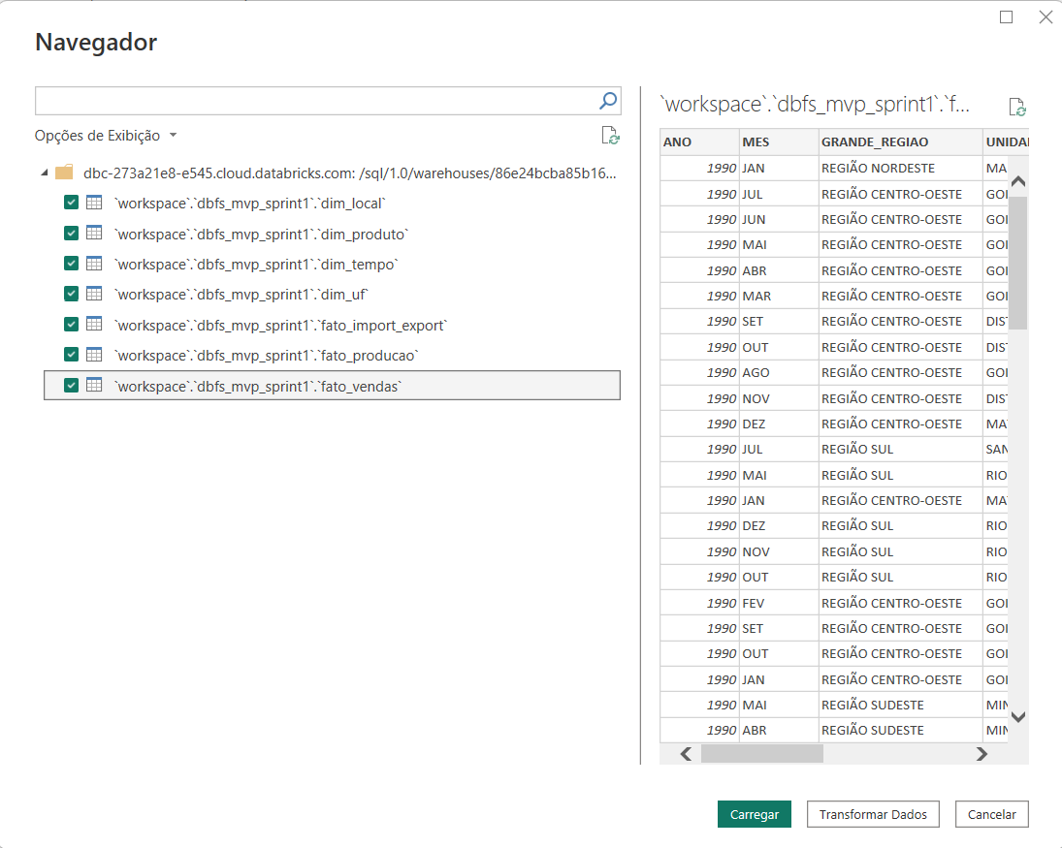

Renomeadas para facilitar:

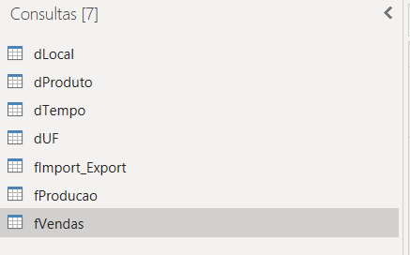
Modelagem de dados no Power Query:
- Remoção de linhas em branco (null) se houver;
- Inclusão de colunas chave nas tabelas dimensão quando necessário (no caso optei pela abordagem via Power Query mas poderia ter feito no Databricks). Inclusão da coluna ID UF na dUF.
- Inclusão de colunas chave nas tabelas fato quando necessário (no caso optei pela abordagem via Power Query mas poderia ter feito no Databricks). Inclusão da coluna MES_ANO na tabela fImport_Export e colunas ID UF e MES_ANO nas tabelas fProducao e fVendas.
Foi construído o modelo de dados no Power BI, seguindo um esquema estrela com três tabelas fato. Todas as relações são do tipo “Um para Muitos”, estando no lado “Um” das mesmas as colunas das tabelas dimensão e no lado “Muitos” as colunas das tabelas fato.
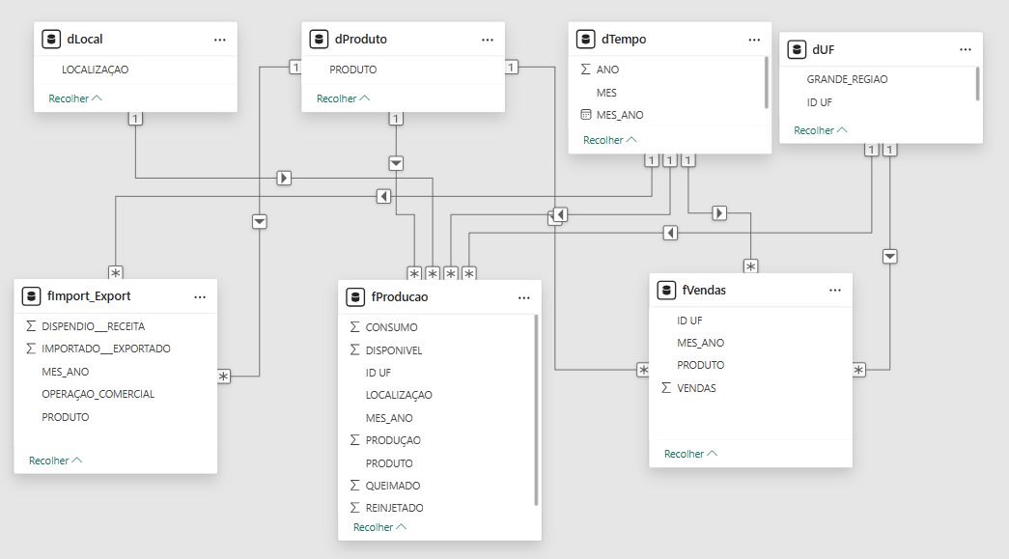

3. Resposta as perguntas de negócio

Para responder as perguntas sobre a produção de petróleo ao longo dos anos e por estado do Brasil, elaborei a seguinte página no Power BI (no arquivo .pbix página “Producao de Petroleo”)
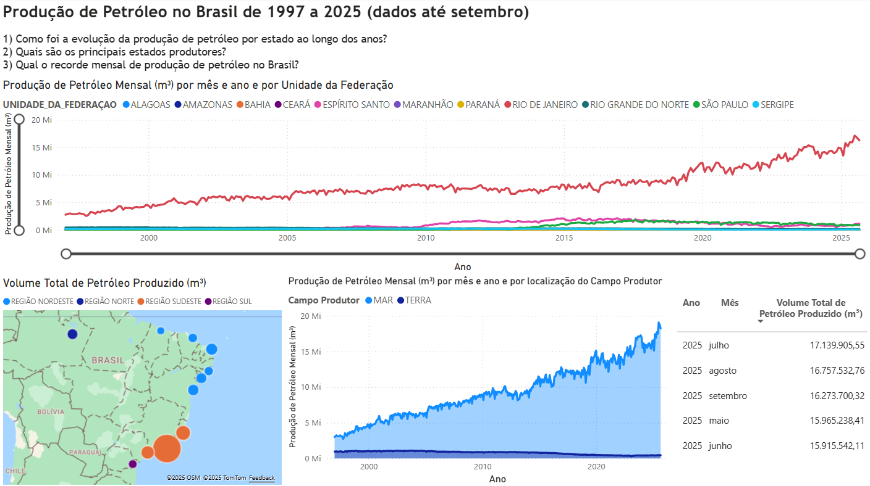

Assim, posso responder as perguntas propostas:

- Como foi a evolução da produção de petróleo por estado ao longo dos anos?
A evolução da produção de petróleo por estado ao longo dos anos pode ser observada no primeiro gráfico de linhas.

O Rio de Janeiro aparece com maior produção ao longo de todo o período analisado. No painel é possível utilizar o controle deslizante no eixo y e visualizar os estados com produção menor.

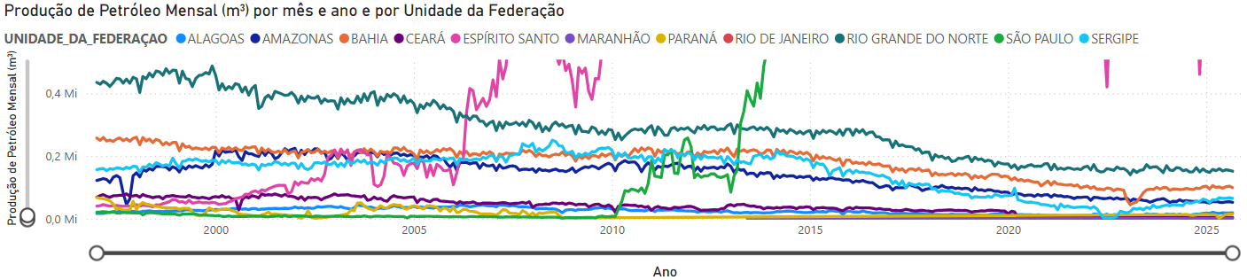

- Quais são os principais estados produtores?

O principal estado produtor do Brasil é o Rio de Janeiro. No mapa apresentado, o tamanho dos círculos corresponde a produção acumulada de petróleo no período avaliado para cada estado. A cor dos círculos identifica a região do país conforme legenda.

- Qual o recorde mensal de produção de petróleo no Brasil?

O mês recorde de produção de petróleo no Brasil é julho/2025, destacando-se a entrada em produção de plataformas em campos gigantes do Pré-Sal, como Búzios.
Outro ponto interessante para observar: é possível visualizar ao interagir com a página, o declínio da produção dos campos terrestres ao longo dos anos e o crescimento da produção dos campos marítimos, impulsionado principalmente pelos campos gigantes do Pré-Sal.

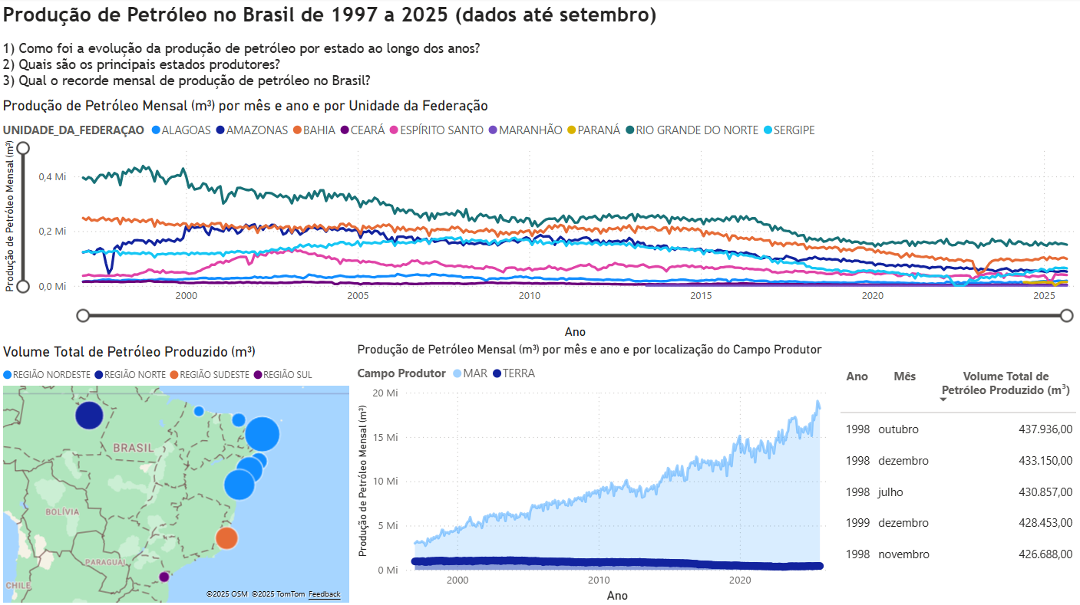

Para responder as perguntas sobre a importação e exportação de petróleo ao longo dos anos, elaborei a seguinte página no Power BI (no arquivo .pbix página “Importacao e Exportacao”).
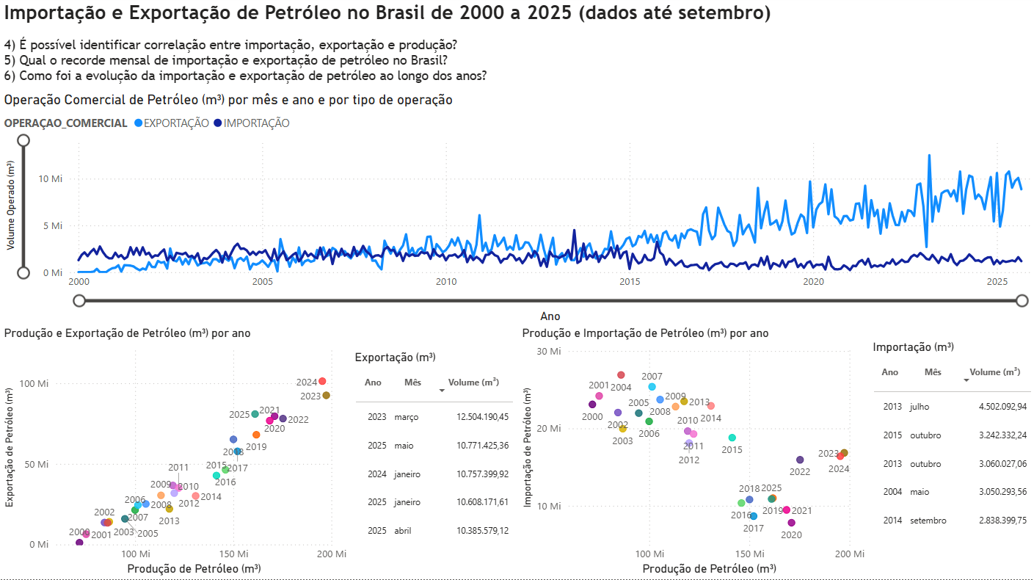

- É possível identificar correlação entre importação, exportação e produção?

Fiz dois gráficos para analisar essa correlação. A imagem da esquerda é um gráfico de dispersão com exportação acumulada no ano no eixo y e produção acumulada no ano no eixo x. As cores dos círculos representam os anos, porém 2025 está incompleto (dados até setembro). Assim, considerando os anos completos (2000 a 2024), observa-se uma correlação quase linear entre exportação e produção, sendo que o aumento da produção de petróleo no Brasil levou ao aumento da exportação de petróleo.
A imagem da direita é um gráfico de dispersão com importação acumulada no ano no eixo y e produção acumulada no ano no eixo x. As cores dos círculos representam os anos, porém 2025 está incompleto (dados até setembro). Assim, considerando os anos completos (2000 a 2024), de 2000 a 2021, observava-se uma correlação quase linear entre importação e produção, sendo que o aumento da produção de petróleo no Brasil levava a redução da importação de petróleo. No entanto, os anos de 2022 a 2024 parecem não mais seguir essa tendência, quando passa a se observa um aumento da importação em relação ao ano de 2021 e uma estabilização entre 2022 a 2024, mesmo com aumento da produção de petróleo.
No caso dos gráficos abaixo, não temos informações sobre o consumo nacional de petróleo e pode surgir uma dúvida sobre porque o Brasil importa petróleo se sua produção é suficiente para o mercado interno e a exportação. Isso ocorre principalmente pela necessidade de “misturar” diferentes petróleos para atender a especificação do tipo de petróleo que as refinarias brasileiras são capazes de processar. O aumento da produção de campos do Pre-Sal, no geral com óleos mais leves, reduz também a necessidade de importação para adequação do blend nas refinarias.

- Qual o recorde mensal de importação e exportação de petróleo no Brasil?

Utilizando a mesma imagem da figura anterior, o recorde mensal de importação de petróleo no Brasil ocorreu em julho/2013 e o recorde mensal de exportação de petróleo no Brasil ocorreu em março/2023.

- Como foi a evolução da importação e exportação de petróleo ao longo dos anos?

O gráfico da imagem a seguir mostra como foi a evolução da importação e exportação de petróleo ao longo dos anos. Podemos observar que o Brasil de 2000 a 2005 importava mais do que exportava, passou alguns anos com importação e exportação praticamente iguais e a partir do desenvolvimento da produção do Pre-Sal (~2015) apresenta um expressivo crescimento das exportações de petróleo.

Para responder as perguntas sobre vendas de derivados de petróleo ao longo dos anos, elaborei a seguinte página no Power BI (no arquivo .pbix página “Vendas”).
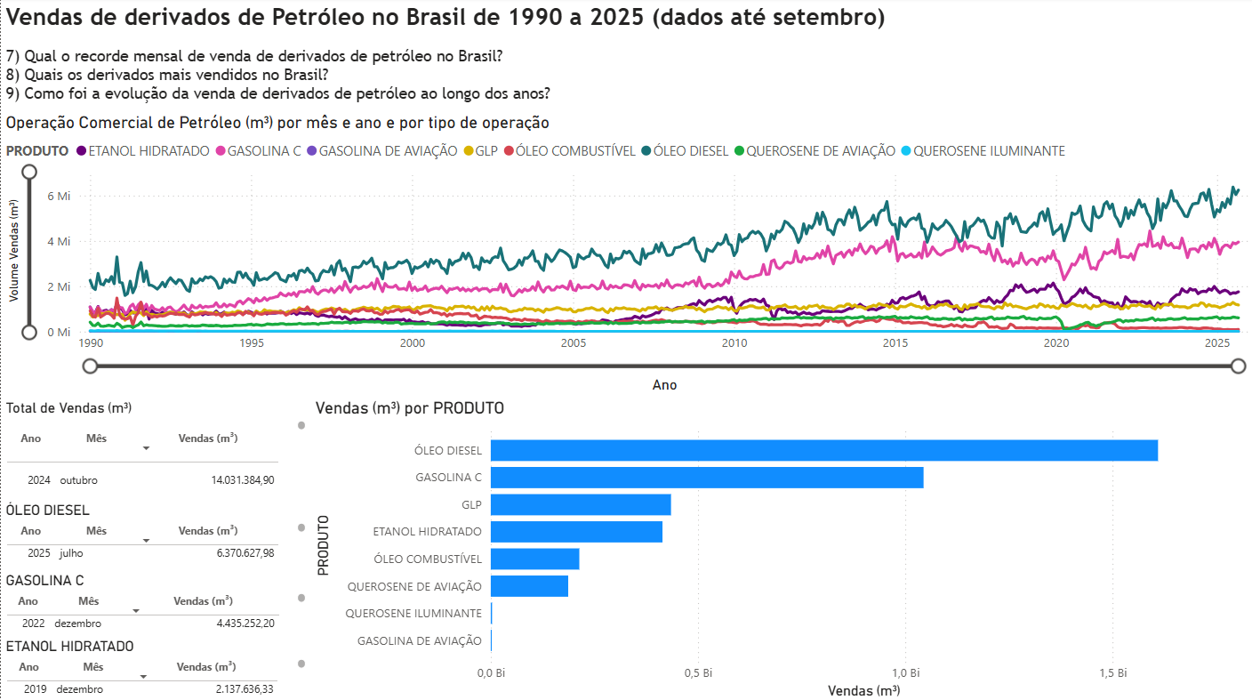

- Qual o recorde mensal de venda de derivados de petróleo no Brasil?

O recorde de vendas total de derivados ocorreu em outubro/2024. Além disso, para os três derivados mais vendidos do Brasil atualmente (óleo diesel, gasolina c e etanol hidratado), os recordes ocorreram em julho/2025, dezembro/2022 e dezembro/2019.

- Quais os derivados mais vendidos no Brasil?

Atualmente os derivados mais vendidos no Brasil são óleo diesel, gasolina c e etanol hidratado. Acumulando todos os anos, os derivados mais vendidos foram óleo diesel, gasolina c e GLP.

- Como foi a evolução da venda de derivados de petróleo ao longo dos anos?

O gráfico a seguir apresenta a evolução da venda de cada derivado de petróleo no Brasil ao longo dos anos. Vale observar alguns comportamentos interessante como a ciclicidade da venda de óleo diesel (usado principalmente em caminhões e possivelmente associado a períodos de safra) e a queda expressiva da venda de gasolina, etanol e querosene de aviação no primeiro período de quarentena da pandemia de covid-19 (março e abril/2020).

5. Autoavaliação

Gostei muito do trabalho final proposto, pois me permitiu aprofundar conhecimentos em uma área que utilizo diariamente, mas com uma abordagem diferente. No meu dia a dia, uso a conexão do Power BI com o Databricks para consumir dados de produção, injeção, exportação, entre outros, provenientes dos bancos de dados da Petrobras. No entanto, eu não conhecia detalhadamente o processo de carregamento e manipulação dos dados diretamente no Databricks, o que tornou essa experiência extremamente enriquecedora.
Durante o desenvolvimento, consegui responder todas as perguntas que me propus e optei por utilizar o Power BI para as visualizações gráficas por já ter familiaridade com a ferramenta, além de aproveitar a oportunidade para explorar novos recursos. Não tive dificuldades com os dados coletados, pois estavam bem organizados e documentados na fonte original (ANP). Apesar de existir uma quantidade maior de dados disponíveis, selecionei as tabelas mais relevantes para atender ao objetivo do trabalho, garantindo um panorama claro do assunto mesmo para quem tem pouco conhecimento prévio.
Um ponto importante foi a interação com o Copilot (assistente de IA), que utilizei para sanar dúvidas, principalmente relacionadas ao uso do Databricks e à programação em Python. Essa interação foi fundamental para acelerar meu aprendizado e garantir a qualidade das soluções implementadas.

